Barbara Nowak Małopolski Kurator Oświaty 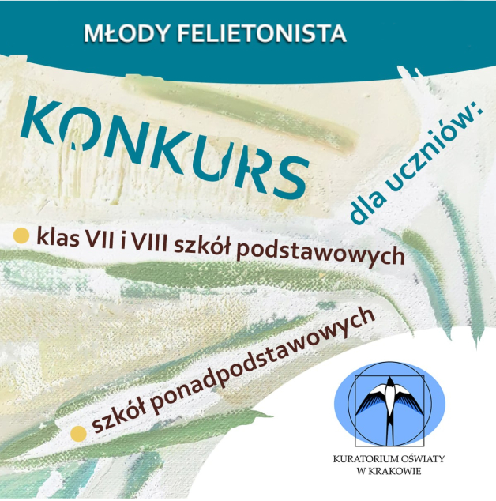
ZAPRASZAM SERDECZNIE
Uczniów klas VII i VIII szkół podstawowych oraz Uczniów szkół ponadpodstawowych Małopolski
do udziału w konkursie „Młody felietonista” 2022/2023
ZADANIE KONKURSOWE
Napisanie pracy literackiej na jeden z poniższych tematów:
- Jak rozumieć dzisiaj słowa Świętego Jana Pawła II wypowiedziane 35 lat temu? - "Każdy z Was, młodzi Przyjaciele, znajduje też w życiu jakieś swoje Westerplatte, jakiś wymiar zadań, które trzeba podjąć i wypełnić, jakąś słuszną sprawę, o którą nie można nie walczyć, jakiś obowiązek, powinność, od której nie można się uchylić, nie można zdezerterować. Wreszcie, jakiś porządek prawd i wartości, które trzeba utrzymać i obronić, tak jak to Westerplatte. Utrzymać i obronić, w sobie i wokół siebie, obronić dla siebie i dla innych".
- Żołnierzu Niezłomny! Stojąc nad Twoją mogiłą chcę Ci powiedzieć ....
- "Tanta est potentia veritátis, ut se ipsa sua claritáte defendat - Tak wielka jest potęga prawdy, że broni sama siebie samą oczywistością." Zgadzasz się z Seneką?

CZAS TRWANIA KONKURSU
Prace konkursowe można zgłaszać od 1 XII 2022 r. do 8 I 2023 r.
Rozstrzygnięcie nastąpi 20 I 2023 r.
Wyniki będą ogłoszone 20 I 2023 r. na mojej oficjalnej stronie FB https://www.facebook.com/BarbaraNowakMalopolskiKuratorOswiaty
Szczegóły w Regulaminie

REGULAMIN
Konkursu „Młody felietonista”
2022/2023

§ 1

CEL KONKURSU

- Uczczenie Narodowego Święta Niepodległości.
- Uświadomienie i zrozumienie znaczenia pojęcia wolności i jego wpływu na istnienie niepodległego państwa.
- Kształtowanie umiejętności argumentowania swojego stanowiska.
- Promowanie wartości patriotycznych.
- Kształtowanie postaw obywatelskich w poczuciu odpowiedzialności za Ojczyznę.
- Rozwijanie talentów literackich.

§ 2

ORGANIZATOR

Organizatorem Konkursu „Młody Felietonista” 2022/2023 jest Małopolski Kurator Oświaty, wykonujący powierzone zadania za pomocą Kuratorium Oświaty w Krakowie, ul. Szlak 73, 31-153 Kraków

§ 3

UCZESTNICY KONKURSU

- Uczestnikami konkursu mogą być uczniowie szkół podstawowych klas VII i VIII oraz uczniów szkół ponadpodstawowych z terenu Małopolski.
- Udział w Konkursie jest dobrowolny i bezpłatny.

§ 4

ZADANIE KONKURSOWE

- Zadanie konkursowe polega na napisaniu indywidualnej pracy literackiej na jeden z poniższych tematów:
- Jak rozumieć dzisiaj słowa Świętego Jana Pawła II wypowiedziane 35 lat temu? - "Każdy z Was, młodzi Przyjaciele, znajduje też w życiu jakieś swoje Westerplatte, jakiś wymiar zadań, które trzeba podjąć i wypełnić, jakąś słuszną sprawę, o którą nie można nie walczyć, jakiś obowiązek, powinność, od której nie można się uchylić, nie można zdezerterować. Wreszcie, jakiś porządek prawd i wartości, które trzeba utrzymać i obronić, tak jak to Westerplatte. Utrzymać i obronić, w sobie i wokół siebie, obronić dla siebie i dla innych".
- Żołnierzu Niezłomny! Stojąc nad Twoją mogiłą chcę Ci powiedzieć ....
- "Tanta est potentia veritátis, ut se ipsa sua claritáte defendat - Tak wielka jest potęga prawdy, że broni sama siebie samą oczywistością." Zgadzasz się z Seneką?
zwanej „pracą konkursową”.
- Forma pracy konkursowej – objętość do 7 stron A4, czcionka Times New Roman, wielkość 12, odstęp 1,5, tekst obustronnie wyjustowany.
- Prace konkursowe muszą być pracami napisanymi samodzielnie, nigdzie wcześniej niepublikowanymi, niebędącymi przedmiotem innego konkursu oraz nieobciążone żadnymi roszczeniami i innymi prawami osób trzecich.
- Podczas oceny prac konkursowych Szkolne Komisje Konkursowe i Wojewódzka Komisja Konkursowa będą brały pod uwagę:
- zgodność pracy z tematyką Konkursu,
- sposób ujęcia tematu,
- oryginalność i kreatywność w ujęciu tematu,
- trafność argumentowania,
- umiejętność wyrażenia punktu widzenia autora,
- poprawność polszczyzny.
- Prace konkursowe będą oceniane w trzech kategoriach wiekowych:
- uczniowie klas VII szkół podstawowych,
- uczniowie klas VIII szkół podstawowych,
- uczniowie wszystkich klas szkół ponadpodstawowych.

§ 5

ZGŁOSZENIE PRACY KONKURSOWEJ/ WARUNKI UDZIAŁU W KONKURSIE

- Aby zgłosić pracę literacką do konkursu uczestnik konkursu musi:
- wysłać swoją pracę w pliku w formacie .pdf na adres e-mail Organizatora: mlody.felietonista@kuratorium.krakow.pl, wpisując w temacie wiadomości e-mail tytuł konkursu oraz swoje imię i nazwisko,
- dołączyć do wiadomości e-mail wypełniony i zeskanowany Załącznik nr 1 Formularz zgłoszenia do Konkursu podpisany własnoręcznie przez pełnoletniego ucznia lub w przypadku ucznia niepełnoletniego jego rodzica/opiekuna prawnego,
- dołączyć do wiadomości e-mail wypełniony i zeskanowany Załącznik nr 2 do Regulaminu Konkursu – Zgoda na uczestniczenie dziecka w Konkursie podpisany własnoręcznie przez pełnoletniego ucznia lub w przypadku ucznia niepełnoletniego jego rodzica/opiekuna prawnego,
- dołączyć do wiadomości e-mail wypełniony i zeskanowany Załącznik nr 3 do Regulaminu - Oświadczenie o wyrażeniu zgody na przetwarzanie danych osobowych, wykorzystanie wizerunku i zapoznaniu się z klauzulą informacyjną i oświadczeniem o udzieleniu zgody – licencji opisanej w §9, podpisany własnoręcznie przez pełnoletniego ucznia lub rodzica/ opiekuna prawnego ucznia niepełnoletniego.
- Zgłoszenie pracy konkursowej do Konkursu jest równoznaczne z akceptacją niniejszego Regulaminu i zobowiązaniem do jego przestrzegania.

§ 6

CZAS TRWANIA KONKURSU

- Prace konkursowe można zgłaszać od 1 XII 2022 do 8 I 2023 r.
- Rozstrzygnięcie Konkursu nastąpi 20 I 2023 r. po obradach komisji konkursowej, powołanej przez Małopolskiego Kuratora Oświaty i zostanie podane przez Organizatora 20 I 2023 r. do publicznej wiadomości na fanpage Facebook Organizatora oraz na stronie internetowej Kuratorium Oświaty w Krakowie.
- Komisja konkursowa nie będzie oceniała prac konkursowych:
- niespełniających zasad uczestnictwa przewidzianych w Regulaminie,
- naruszających przepisy prawa lub dobre obyczaje.

§ 7

ORGANIZACJA KONKURSU

- Konkurs odbywa się wyłącznie w Internecie. Platformami wykorzystywanymi przy jego realizacji są:
- strona internetowa Kuratorium Oświaty w Krakowie: kuratorium.krakow.pl
- strona Facebook Małopolskiego Kuratora Oświaty Barbary Nowak:
https://www.facebook.com/BarbaraNowakMalopolskiKuratorOswiaty
- kanał YouTube https://www.youtube.com/KuratoriumOswiatywKrakowie
- Na powyższych platformach mogą zostać opublikowane wyłącznie nagrodzone lub wyróżnione prace konkursowe.

§ 8

NAGRODY

- Zwycięzcy konkursu otrzymają nagrody rzeczowe oraz zaświadczenia potwierdzające uzyskanie tytułu Laureata I, II lub II miejsca w każdej kategorii wiekowej.
- Małopolski Kurator Oświaty może przyznać dodatkowe wyróżnienia, a także może opublikować nagrodzone prace na wybranych przez siebie platformach internetowych i prasie drukowanej.
- Nagrody nie mogą być wymienione na ekwiwalent pieniężny.
- Laureaci konkursu zostaną powiadomieni przez Organizatora za pośrednictwem poczty elektronicznej i/lub telefonicznie, o godzinie i miejscu wręczenia nagród.
- Organizator nie zwraca uczestnikom kosztów dojazdu na uroczystość wręczenia nagród.
- W przypadku sytuacji losowych uniemożliwiających obecność podczas uroczystości wręczenia nagród sposób ich przekazania zostanie ustalony indywidualnie z Laureatem lub jego rodzicami/opiekunami prawnymi.

§ 9

WYKORZYSTANIE PRACY KONKURSOWEJ

- Warunkiem zakwalifikowania do Konkursu jest udzielenie Organizatorowi przez uczestnika/rodzica uczestnika niepełnoletniego stosownej, nieodpłatnej zgody - licencji niewyłącznej na wykorzystanie pracy literackiej na potrzeby Konkursu w sposób określony w Regulaminie oraz wykorzystanie prac uczestników Konkursu do celów naukowych, edukacyjnych i promocyjnych oraz ich nieodpłatnej publikacji – we fragmentach lub w całości – z zachowaniem zasad prawa autorskiego bez ograniczeń czasowych i terytorialnych. na następujących polach eksploatacji:
- zwielokrotnianie dowolną techniką,
- utrwalanie na wszelkich znanych nośnikach danych,
- publiczne rozpowszechnianie,
- wprowadzanie do obrotu,
- wprowadzanie do pamięci komputerów oraz prywatnych i publicznych sieci komputerowych, a także rozpowszechnianie za pomocą tych sieci,
- wykonywanie kopii,
- wykorzystanie we wszelkich działaniach reklamowych i promocyjnych.
- Organizatorowi przysługuje prawo udzielania dalszych licencji (sublicencji) na korzystanie z pracy literackiej w zakresie objętym licencją, w tym w szczególności prawo udzielania sublicencji wszelkim mediom (w tym nadawcom, portalom internetowym) na rozpowszechnianie pracy literackiej w celach wskazanych w Regulaminie.
3. Uczestnicy zachowują prawo do samodzielnej publikacji swoich prac konkursowych, pod warunkiem, że w publikacji zamieszczą informację o następującej treści „Praca została przygotowana i wykorzystana w konkursie „Młody felietonista” – dla uczniów klas VII i VIII szkół podstawowych oraz wszystkich uczniów szkół ponadpodstawowych Małopolski w roku szkolnym 2022/2023, którego organizatorem był Małopolski Kurator Oświaty.”.

§ 10

POSTANOWIENIA KOŃCOWE

- Regulamin jest jedynym dokumentem określającym zasady Konkursu.
- W sprawach nieuregulowanych niniejszym Regulaminem rozstrzyga Organizator.
- Regulamin jest dostępny na stronie internetowej Organizatora - www.kuratorium.krakow.pl

